# Rešerše Technického řešení odemykání boxů

## Čipy

Výrobní cena běžného čipu stojí přibližné 50,-Kč. Pokud uživatel bude chtít využívat tuto formu odemykání boxů bude muset zaplatit kauci v této finanční výši. Po vrácení čipu bude tato částka opětovně navrácena. Uživatel si tedy nejprve zvolí formu odemykání poté mu vypadne z čipového otvoru příslušný čip. Při vrácení jej uživatel vloží do příslušného otvoru a na účtu mu přibudou při načtení automaticky hodnota vráceného čipu. V příslušném čipu budou vždy uloženy informace o počátečním příkazu, čase kdy byl podmět vydán, unikátní ID čipu s unikátním ID příslušné nabíjecí operace.

## Klíče

V případě využití formy odemykání boxů klíčem, bude kauce na klíč v hodnotě 10,- Kč. Klíč bude vždy umístěn v zámku příslušného boxu. Uživatel jen otevře zvolený box vloží do něj elektronické zařízení a následně jej uzamkne. Při příchodu k boxů vloží klíč do příslušného zámku po zaplacení se box otevře. Samotný klíč lze vyndat ze zámku pouze v případě, že uvnitř boxu je připojené elektronické zařízení.

## Kód

Při zvolení odemykání formou kódu, uživatel nejprve zvolí čas nabíjení a další preference po dokončení zadávání údajů uzavře box a následně se vytiskne příslušný čárový kód, na kterém budou vytištěny údaje o čase uskutečnění a informace v případě poruchy dobíjecí stanice. Při příchodu k boxů uživatel přiloží čárový kód ke čtečce umístěné na dobíjecí stanici a po zaplacení zobrazené částky na displeji se příslušný box automaticky otevře.

## PIN

Každý uživatel před uzavřením telefonu do boxu si zvolí vlastní PIN. PIN bude možné zadávat čtyřmístný, stejně jako u platebních karet. Ochranou před bruteforce hádáním hesla narušitelem u skříňky bude znepřístupnění zadávání několik minut před dalším pokusem po zadání 3 špatných kombinací.  
  
Biometrie

V dnešní době je biometrie obor který jde prudce nahoru, existují laserové snímače sítnice v oku, čtečky otisku prstů, porovnávání obličeje, atd. Každá má své výhody a nevýhody, nicméně existuje technologie která je v tomto případě úplně ideální. Je vyvinutá společností Fujitsu, nazývá se PalmSecure a jedná se o čip, který dělá obraz krevního řečiště v dlani, je rychlá, spolehlivá a hygienická, člověk se nemusí ničeho dotýkat a nebo si nechat svítit laser do oka. Velkou výhodou také je, že PalmSecure pozná živou ruku, tudíž není možné použít např. ruku useklou. V případě užití je zde i SDK pro plnohodnotné nasazení kamkoliv.

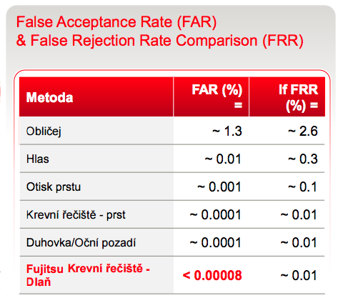

Obr - Chybovost

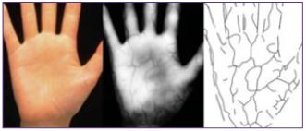

Obr - Názorné zobrazení skenu krevního řečiště

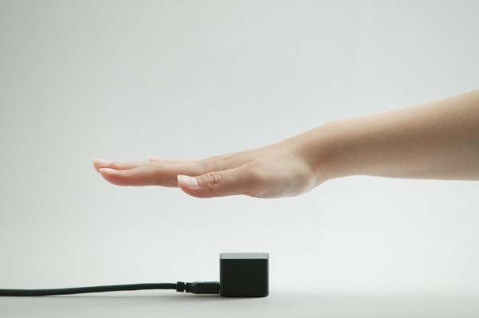

Obr - PalmSecure v akci

## SWOT

**Strengths**

-nevyžaduje žádné hlubší technické znalosti

-uživatel si nemusí pamatovat přístupové údaje

-rychlé

-jednoduchá forma přístupu  
-hygienické

**Weaknesses**

-možnost ztráty přístupového zařízení

-platba kauce (klíč/čip)

-při odcizení přístupového klíče/čipu/kódu možnost odcizení třetí osobou

**Opportunities**

-možnost více násobného ověření

-dohledové centrum v případě poruchy

**Threats**

-možnost odchycení zápisu hesla

-dlouhodobý výpadek elektrické sítě

## Shrnutí

Mezi zvolenými možnostmi odemykání boxů se zdá být nejjednodušším řešením použití kódu. Nedochází zde k omezení způsobeném kaucemi. V případě použití klíče je tato varianta také preferována s přihlédnutím na zvyklosti starší populace může působit i seriózněji. Čipové řešení by bylo preferované pro stálou klientelu zákazníků (s možnostmi uplatněním slev).  
 V případě vydání se cestou biometrie, tak nejlepší volbou budete PalmSecure, jelikož nebude složitá implementace a jedná se o uživatelsky přívětivou technologii.